Результаты октябрьской диагностики

Психическое здоровье человека является составляющей здорового образа жизни. Ребенок, подверженный состоянию тревожности, эмоционального дискомфорта, постоянно находится в настороженном и подавленном настроении, у него затруднены контакты с окружающим миром, который воспринимается им как пугающий и враждебный. Закрепляясь в процессе становления характера, это состояние способствует формированию заниженной самооценки и мрачного пессимизма. Поэтому
каждый год мы изучаем уровень эмоционального состояния воспитанников дома и в школе, анализируем результаты, разрабатываем рекомендации и индивидуальные программы психолого-медико-педагогического сопровождения для каждого воспитанника.
Результаты изучения общего эмоционального состояния
воспитанников детского дома в школе и в детском доме
- Общая тревожность (общее эмоциональное состояние воспитанников в детском доме)
Высокий уровень – 0%.
Повышенный уровень – 22%.
Адекватный уровень – 78%.
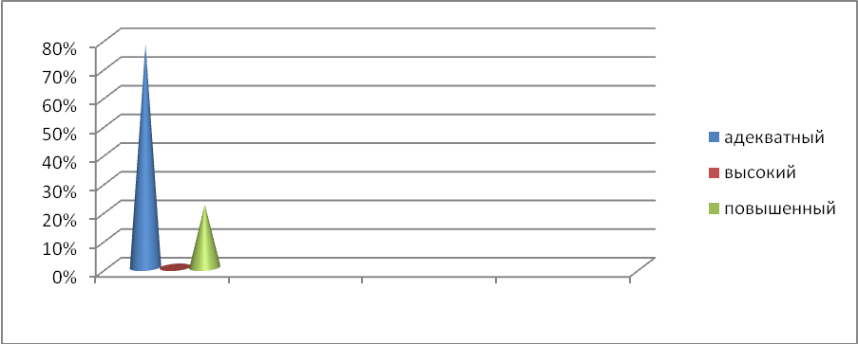

2. Тревожность в школе (общее эмоциональное состояние ребенка, связанное с различными формами его включения в школьную жизнь).
Высокий уровень – 24 %.
Повышенный уровень – 38 %.
Адекватный уровень – 38 %.
Сравнение общей и школьной тревожности
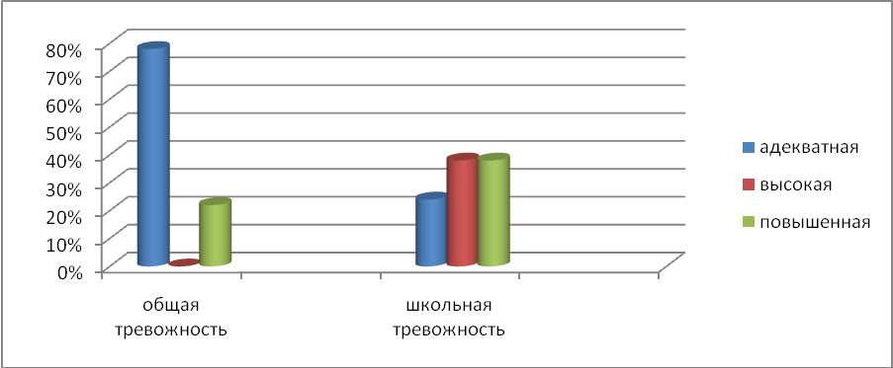
Таким образом, мы видим, что дома дети чувствуют себя гораздо лучше, нежели в школе. Это объясняется и тем, что учебные возможности наших воспитанников не высоки, и тем, что в подростковом возрасте не складываются отношения с учителями.

Теперь приводим анализ данных по группам.
Группа «Орлята» (мальчики-подростки)

Уровни тревожности | Общая | Школьная
Адекватный | 86% | 14%
Повышенный | 14% | 29%
Высокий | 0% | 57%

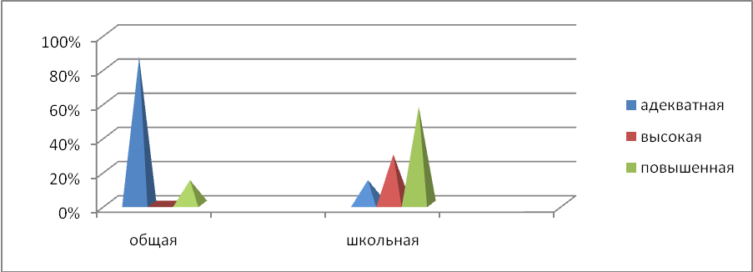 Группа «Улыбка» (мальчики младшего школьного возраста)

Уровни тревожности | Общая | Школьная
Адекватный | 86% | 33%
Повышенный | 14% | 33%
Высокий | 0% | 33%

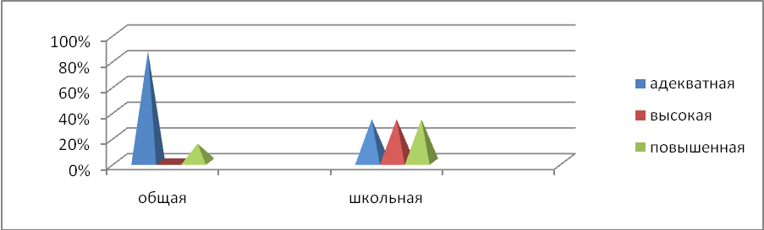
Группа «У Ра» (разновозрастная группа девочек)

Уровни тревожности | Общая | Школьная
Адекватный | 69% | 23%
Повышенный | 31% | 46%
Высокий | 0% | 31%

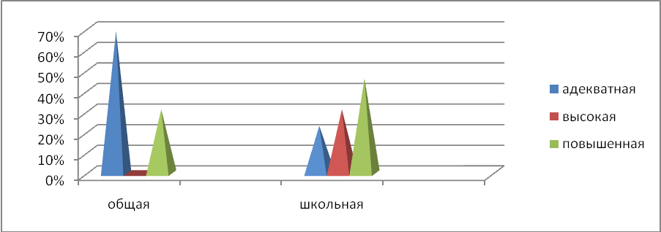
Уровень адекватной общей тревожности ниже (на 17%) в группе «У Ра», высокого уровня нет ни в одной группе. Самой тревожной в детском доме можно считать группу «У Ра».

Сравнительный анализ за май – октябрь 2010г.
Общая тревожность

Уровни тревожности | май | октябрь
Адекватный | 73 % | 78 %
Повышенный | 27 % | 22 %
Высокий | 0% | 0%

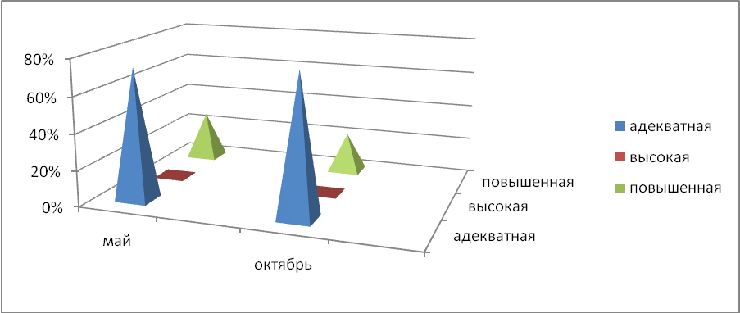

Школьная тревожность

Уровни тревожности | май | октябрь
Адекватный | 21 % | 24 %
Повышенный | 29 % | 38 %
Высокий | 50 % | 38 %

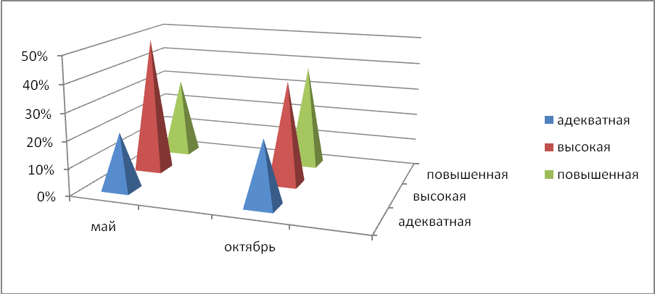

Выводы:
- Показатели общей тревожности свидетельствуют о том, что эмоциональное самочувствие детей в детском доме благополучно. Повышенный, но допустимый уровень тревожности диагностируется менее чем у трети детей. Высокие показатели отсутствуют.
- Высокий уровень школьной тревожности по сравнению с маем снизился на 12 %, но еще остается. Несколько увеличился повышенный и адекватный уровни.
- Данные диагностики свидетельствуют о том, что реабилитационно-воспитательная работа педагогического коллектива детского дома является успешной.

